**Создание анимации**

Оглавление

Введение 3

1 Установка, подключение и запуск библиотеки 3

2 Начало работы 4

2.1 Запуск и настройки 4

2.2 Настройки параметров воспроизведения 5

2.3 Настройки числовых параметров 6

2.4 Загрузка анимации 6

2.5 Сохранение анимации 7

2.6 Управление состоянием сборки 7

3 Шаг анимации 8

3.1 Добавление и удаление шагов 8

3.2 Состояние сборки на шаге 8

3.3 Копирование шагов 8

3.4 Комментарии к шагу 9

4 Выбор компонентов 9

4.1 Виды «движений» компонентов 10

4.1.1 Перемещение компонентов 10

4.1.2 Вращение компонентов 12

4.2 Работа с переменными 14

4.3 Работа с прозрачностью 14

5 Построение траектории точки 15

6 Соударения компонентов 15

7 Воспроизведение 15

# Введение

**Механика: Анимация** (далее – **Библиотека**) предназначена для следующих целей:

- имитирование движений различных машин, устройств, механизмов и приборов, смоделированных в системе КОМПАС-3D,

- имитирование процессов сборки-разборки изделий,

- проверка возможных коллизий (соударений) компонентов в процессе

движения деталей,

- создание видеороликов, демонстрирующих работу еще не существующих устройств, для презентаций или для интерактивных технических руководств (ИЭТР),

- создание двухмерных кинограмм (последовательных кадров) для подробного исследования движения механизмов

Библиотека работает в среде КОМПАС-3D

Библиотеку можно применять как в процессе проектирования изделий, так и в рекламных целях. В процессе проектирования можно оценить взаимное движение различных звеньев механизмов, а также проконтролировать траектории для выявления коллизий, вызванных недостатками проектирования.

«Анимирование» изделий помогает сотрудникам ремонтно-эксплуатационных отделов предприятий быстро разобраться в устройстве изделия и научиться порядку сборки-разборки.

# 1 Установка, подключение и запуск библиотеки

Библиотека устанавливается из дистрибутива КОМПАС-3D и представляет собой стандартное приложение системы КОМПАС-3D (прикладную библиотеку).

Чтобы ее подключить, необходимо перейти во вкладку **Приложения - Добавить приложения...** на панели **Главное меню**

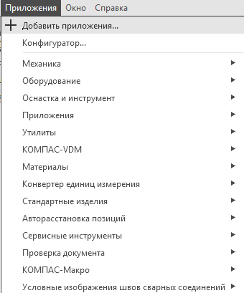

В окне Менеджера библиотек выберите раздел и подключите в нем файл прикладной библиотеки Animat.rtw.

Он по умолчанию находится в папке **C:\ProgramFiles\Ascon\KOMPAS3D\Libs\Animation3D.**

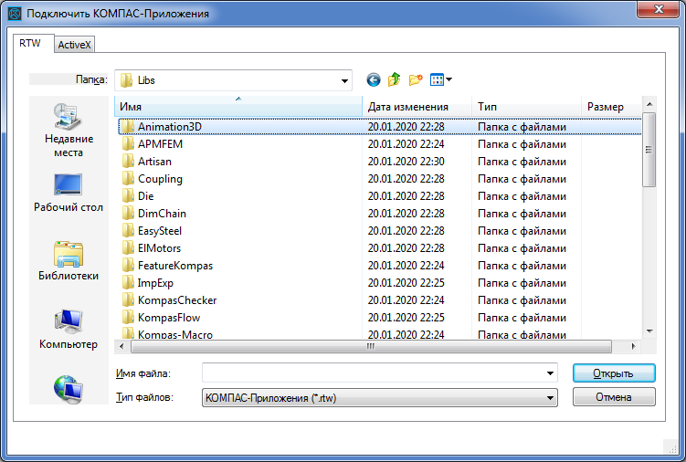

# 2 Начало работы

# 2.1 Запуск и настройки

Для работы с Библиотекой необходимо открыть документ КОМПАС-3D – **трехмерную модель сборки (*.a3d)**. Библиотека не работает с другими документами системы. После открытия документа нужно запустить Библиотеку во вкладке **Приложения - Механика - Механика анимация**

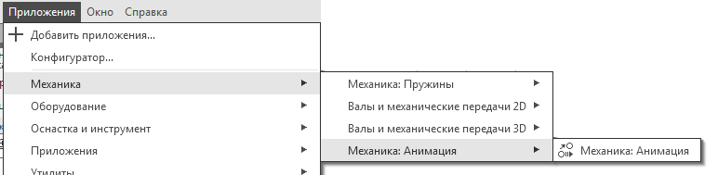

Запустится окно библиотеки

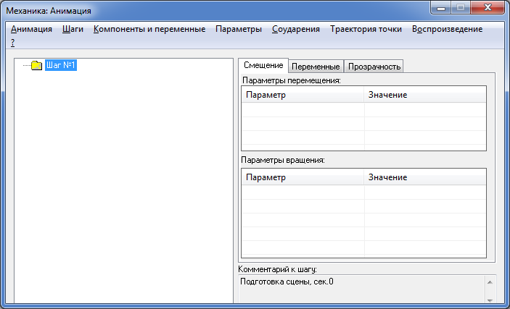

Сначала необходимо произвести некоторые настройки системы, выполнив команды меню **Анимация - Настройки**:

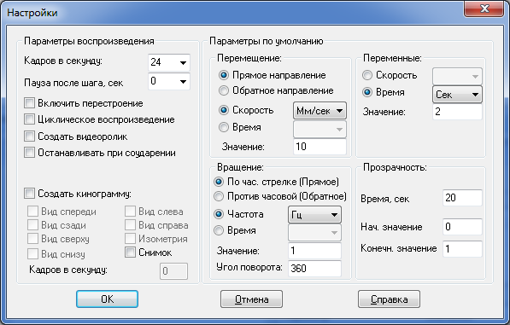

# 2.2 Настройки параметров воспроизведения

**- Кадры в секунду.**

Настройка частоты воспроизведения (кадров/сек) при имитации движения механизма. По умолчанию установлена частота воспроизведения **24** к/с. Можно установить величину из предопределенного списка (1,5,10,15,24,30;60;90;120;180).

**- Пауза после шага.**

Пауза между последовательными движениями (шагами) различных частей изделия. По умолчанию установлена длительность паузы 0 сек.

**- Включить перестроение.**

Если в сборке имеются компоненты, которые требуют выполнения команды Перестроить (например, элементы, построенные в контексте сборки – пружины и т.п.), то необходимо включить данную опцию.

**- Циклическое воспроизведение.**

Включение непрерывного воспроизведения анимации, при котором цикл будет повторяться автоматически, пока его принудительно не остановит пользователь.

**- Создать видеоролик.**

Подключение программы записи анимации в виде AVI-файлов. Выбор конкретного кодека и его настройка производятся в момент начала воспроизведения анимации на экране. Эта опция автоматически отключается после записи видеоролика. При повторном запуске воспроизведения видеоролик не записывается.

**- Останавливать при соударении.**

При включенной опции воспроизведение будет остановлено, если при движении механизма произошло столкновение деталей. Для более точного позиционирования механизма в момент соударения рекомендуется увеличивать частоту кадров и/или увеличивать время движения того компонента, который необходимо остановить при соударении.

**- Создать кинограмму.**

При включении опции в папке с трехмерной сборкой будет создана новая папка «Кинограмма». В нее будут помещены отдельные «кадры» анимации, выполненные как фрагменты КОМПАС. Отдельные настройки позволяют выбрать вид (Спереди, Слева и т.п.), а также установить частоту получения кадров. Рекомендуется устанавливать невысокую частоту получения кадров, т.к. при этом существенно растут ресурсы компьютера, затрачиваемые на данную операцию.

# 2.3 Настройки числовых параметров

В текущей версии Библиотеки реализована возможность задавать 2 вида движения компонентов с параметрами, изменять внешние переменные сборки или входящих в нее деталей, изменять прозрачность компонентов:

- Задание **перемещения** - последовательных пространственных положений – компонентов при помощи траекторий - ломаных. При этом начало координат компонента перемещается из точки в точку поступательно. Параметры перемещения – направление (прямое или обратное), скорость (м/с, мм/с, км/ч, узлы) или время перемещения вдоль траектории (сек, мин, час).

- Задание **вращения** компонента вокруг осей. Параметры вращения – направление (по или против часовой стрелке), частота вращения (Гц, об/мин) или время вращения (сек, мин, час);

- Задание изменения внешних **переменных** 3D-сборки. Параметры изменения переменных – скорость или время;

- Задание изменения **прозрачности** компонента. Параметры изменения – время, начальное и конечное значение прозрачности.

Все эти изменения можно задавать как последовательно (на разных шагах анимации), так и параллельно друг с другом (на одном шаге).

Параметры **перемещения** и **вращения** можно задавать как числовыми значениями, так и функциями времени F(t).

# 2.4 Загрузка анимации

Чтобы загрузить ранее сохраненный сценарий анимации, необходимо:

- открыть в КОМПАС-3D **модель сборки**, для которой создавался сценарий анимации;

- запустить команду **Механика: анимация;**

- в окне библиотеки выполнить команды **Анимация - Загрузить**;

- в окне выбора файлов найти соответствующий **XML-документ** анимации и нажать кнопку **Открыть**.

# 2.5 Сохранение анимации

Сценарий анимации сохраняется в виде **XML-документа** (файл с расширением **\*.xml**). Чтобы сохранить сценарий анимации, необходимо:

- создать сценарий анимации (см. далее);

- в окне библиотеки выполнить команды меню **Анимация - Сохранить**;

- выбрать папку на диске для сохранения сценария анимации, в поле **«Имя файла»** ввести имя XML-кадра анимации и затем нажать кнопку Сохранить;

- текущий сценарий анимации можно сохранять в процессе работы с библиотекой по команде **Анимация - Сохранить**;

- можно сохранить сценарий под другим именем, выбрав команду **Анимация – Сохранить как**.

# 2.6 Управление состоянием сборки

При работе библиотеки компоненты сборки физически перемещаются в пространстве, также может меняться состояние сопряжений. Для отключения сопряжений, наложенных на компоненты, мешающие перемещению компонентов на шаге, необходимо выполнить команду в дереве сборки КОМПАС-3D **Исключить из расчета ** перед созданием очередного шага. Чтобы облегчить возможность возврата сборки в определенные положения, можно запоминать в сценарии отдельные состояния на определенном шаге. Рекомендуется делать это в начале шага, когда компоненты установлены в некоторое «исходное положение». Чтобы запомнить состояние начала шага, установите курсор на нужном шаге и затем выполните команды меню **Шаг - Запомнить начальное состояние**. Для возврата в начальное состояние после выполнения сценария анимации, можно последовательно «снизу» - «вверх» устанавливать курсор на шаге и выполнять команды меню **Шаг - Установить в начальное состояние**.

Чтобы вернуть сборку в состояние, в котором она находилась в момент запуска библиотеки, можно выполнить команды меню **Анимация – Возврат в исходное состояние**.

# 3 Шаг анимации

Последовательность всех отдельных перемещений механизма (анимацию) можно разбить на несколько **шагов**. На каждом шаге можно комбинировать те или иные принципы движения звеньев. При запуске библиотеки в окне анимации всегда присутствует **«Шаг №1»**.

# 3.1 Добавление и удаление шагов

Для создания очередного шага анимации необходимо выполнить команды меню **Шаг - Добавить шаг** или использовать соответствующую команду в контекстном меню. В дереве сценария анимации появится новый шаг.

Если необходимо удалить шаг, необходимо выделить его мышью в дереве сценария и выполнить команды меню **Шаг - Удалить шаг**, или использовать соответствующую команду в контекстном меню.

*Примечание: Шаг №1 всегда присутствует в текущей анимации, удалять его нельзя. Удалять другие шаги можно только с конца последовательно «снизу-вверх».*

# 3.2 Состояние сборки на шаге

Для управления состояниями сборки используются команды меню **Шаг - Запомнить начальное состояние** и **Шаг - Установить в начальное состояние** (или соответствующие команды в контекстном меню).

# 3.3 Копирование шагов

Копирование шага позволяет создать в сценарии анимации новый шаг, который полностью наследует все компоненты и движения, содержащиеся в копируемом шаге. Чтобы скопировать шаг, выделите его в дереве анимации и выполните команды меню **Шаг - Копировать шаг** (или используйте соответствующую команду в контекстном меню).

Этот механизм можно использовать при создании шагов «возвратного» движения компонентов, если «прямое» движение создано на определенном шаге. Для создания «обратного» движения необходимо в скопированном шаге изменить направление движения на противоположное (перемещения в «прямом» или «обратном» направлении, вращение «по» или «против» часовой стрелки).

*Примечание: Скопированный шаг всегда добавляется после последнего имеющегося в дереве шага.*

# 3.4 Комментарии к шагу

Для контроля над созданием и дальнейшим использованием сценария анимации можно каждый шаг снабдить текстовым комментарием. Для этого выделите шаг в дереве анимации и выполните команды меню **Шаг - Комментарий** или используйте соответствующую команду в контекстном меню.

# 4 Выбор компонентов

На каждом шаге анимации необходимо выбрать те компоненты сборки, которые должны двигаться или изменяться на данном шаге. Можно выбрать деталь основной сборки или подсборку, входящие в основную сборку. Выбор компонентов, входящих в состав подсборок, невозможен.

Чтобы выбрать компонент, выполните команды меню **Компоненты и переменные - Выбрать компоненты** или используйте соответствующую команду в контекстном меню. Выбор компонентов из **Дерева сборки** или непосредственно в пространстве модели производится при выполнении опции **В дереве сборки**. Если нужно выбрать компонент, уже присутствующий в сценарии анимации, необходимо выбрать опцию **В дереве анимации**. Выбор компонента осуществляется щелчком мыши. Выбранный компонент отображается в окнах выбора.

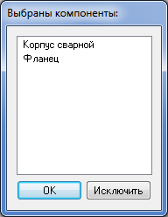

Если необходимо выбрать все компоненты сборки для движения на данном шаге, можно выполнить команды меню **Компоненты и переменные - Добавить все компоненты** или использовать соответствующую команду в контекстном меню.

Если компоненты на шаге выбраны неправильно, можно исключить их из движения на данном шаге, выполнив команды меню **Компоненты и переменные - Исключить компонент** (также доступна в контекстном меню) или **Компоненты и переменные - Исключить все компоненты**. Исключить компоненты можно и в окне выбора компонентов.

Если на данном шаге необходимо изменять несколько компонентов по одному и тому же закону, то сначала такой закон задается для одного выбранного компонента, а потом распространяется на другие

# 4.1 Виды «движений» компонентов

Библиотека имеет есть возможность задавать 2 основных вида движения компонентов - вращение компонента вокруг осей и перемещение компонента вдоль траекторий – 3D-ломаных и сплайнов.

# 4.1.1 Перемещение компонентов

Перемещение компонентов – изменение положения деталей в пространстве сборки при их прямолинейном или криволинейном движении. **Траектория** перемещения представляет собой пространственную кривую, которую можно задать несколькими способами:

- траекторию (ломаную или сплайн) можно построить заранее стандартными средствами КОМПАС-3D, в дереве сборки она отображается как **«Ломаная №».** Чтобы задать ее как траекторию движения компонента, выберите его в дереве анимации, а затем выполните команды меню **Параметры -** **Перемещение - Выбрать траекторию - В дереве сборки** (или в **Дереве анимации**, если эта траектория использовалась ранее) или используйте соответствующую команду в контекстном меню. Выбранная траектория отображается в специальном окне, завершение выбора необходимо подтвердить командой **Создать объект** на Панели свойств;

- траекторию (ломаную) можно построить и в процессе создания сценария анимации. Для этого необходимо выполнить команды меню **Параметры - Перемещение - Построить траекторию** или использовать соответствующую команду в контекстном меню. Установите выбранный компонент в начальную позицию с помощью стандартных команд КОМПАС-3D **Переместить компонент ** и **Повернуть компонент **, затем нажмите кнопку **Считать положение** в окне **Построение**, затем, перемещая компонент вышеуказанными командами, «считывайте» промежуточные положения. Для окончания построения траектории нажмите кнопку **Завершить**;

- указать «мышью» ребро любой детали.

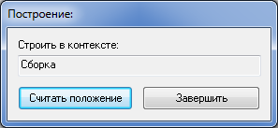

*Примечание: Перемещение компонента происходит вдоль выбранной траектории. Изменение направления происходит в точках, по которым строились ломаные или траектории.*

О построении перемещения свидетельствует появление в дереве анимации под компонентом папки перемещение и кривой

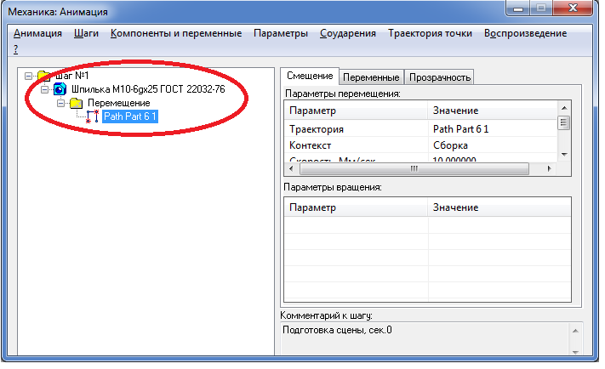

В окне параметров перемещения, которое можно вызвать в контекстном меню на траектории, необходимо ввести направление перемещения (прямое или обратное), выбрать скорость или время перемещения и ввести соответствующие единицы измерения и величину.

|  |  |
| --- | --- |
|  |  |

Если траектория перемещения не определена, но известны законы перемещения центра тяжести компонента вдоль осей координат в зависимости от времени, можно задать эти зависимости как формулы. Выберите на шаге компонент, выделите его в дереве анимации и выполните команды меню **Параметры – Перемещение – Формула:**

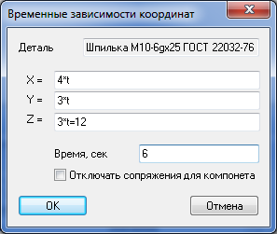

В окне необходимо ввести формулы временных зависимостей координат и время перемещения. Время вводится строчной буквой «t».

На текущем шаге может перемещаться не один компонент, а несколько. Чтобы включить другие компоненты в список перемещаемых на данном шаге, необходимо после задания всех параметров перемещения для одного компонента распространить их на другие. Для этого необходимо выделить в дереве анимации соответствующую траекторию или ломаную и выполнить команды меню **Параметры -** **Перемещение - Распространить на компоненты...** или использовать соответствующую команду в контекстном меню. В дереве сборки или на модели надо выбрать нужные компоненты, которые отображаются в окне выбора компонентов, где уже присутствует первый, выбранный на текущем шаге, компонент.

Любое перемещение можно удалить из сценария анимации, выбрав команды меню **Параметры -** **Перемещение - Удалить** или используя соответствующую команду в контекстном меню. Выбранный компонент при этом не удаляется из сценария.

# 4.1.2 Вращение компонентов

Вращение компонентов осуществляется их поворотом на заданный угол с заданной скоростью или за заданное время вокруг осей. Ось строится в модели сборки или в деталях стандартными средствами КОМПАС-3D (панель команд **«Вспомогательная геометрия»**). В качестве оси можно указать оси систем координат, прямолинейные ребра деталей или коническую поверхность.

Чтобы создать вращение компонента на текущем шаге, необходимо выделить его в дереве анимации и выполнить команды меню **Параметры - Вращение - Выбрать ось вращения - В дереве сборки** (или в Дереве анимации, если эта ось использовалась ранее) или использовать соответствующую команду в контекстном меню.

*Примечание: При создании или при выборе осей необходимо учитывать следующее – если компонент вращается вокруг оси, которая будет перемещаться в пространстве, то возможна некорректная работа библиотеки анимации. Это не относится к тому случаю, когда компонент вращается вокруг осей, созданных в нем самом.*

В окне параметров необходимо ввести направление вращения (по часовой стрелке или против часовой), выбрать скорость или время перемещения и ввести соответствующие единицы измерения и величину.

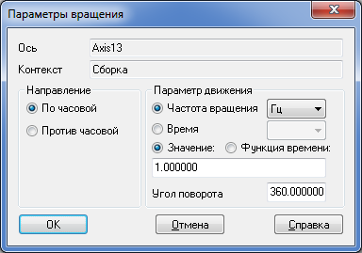

На текущем шаге вокруг выбранной оси может вращаться не один компонент, а несколько. Чтобы включить другие компоненты в список вращаемых на данном шаге, необходимо после задания всех параметров вращения для одного компонента распространить их на другие. Для этого необходимо выделить в дереве анимации соответствующую ось и выполнить команды меню **Параметры -** **Вращение - Распространить на компоненты**... или использовать соответствующую команду в контекстном меню. В дереве сборки или на модели надо выбрать нужные компоненты, которые отображаются в окне выбора компонентов, где уже присутствует первый, выбранный на текущем шаге, компонент.

Любое вращение можно удалить из сценария анимации, выбрав команды меню **Параметры - Вращение - Удалить** или используя соответствующую команду в контекстном меню. Выбранный компонент при этом не удаляется из сценария.

# 4.2 Работа с переменными

Библиотека позволяет управлять **внешними** переменными сборки или входящих в нее деталей. Переменные должны быть вынесены из деталей на уровень сборки и назначены внешними. Чтобы начать работу с переменными, необходимо установить выбрать команды меню **Параметры – Переменные – Выбрать переменную**. Появляется окно выбора внешних переменных.

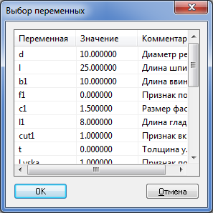

В окне выбирается переменная и устанавливается одно из ее «крайних» значений. После нажатия кнопки **ОК** библиотека возвращается в главное окно, в котором можно назначить пределы изменения выбранной переменной и время этого изменения.

# 4.3 Работа с прозрачностью

**Библиотека** позволяет управлять прозрачностью компонентов. Для назначения параметров прозрачности, необходимо на шаге выбрать компонент в дереве сборки и выполнить команду меню **Параметры – Прозрачность – Редактировать параметры**. Появляется окно выбора параметров прозрачности.

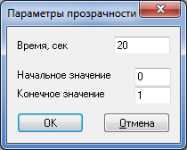

В этом окне вводится время изменения прозрачности компонента и числовые значения, определяющие степень прозрачности. **0** – компонент полностью непрозрачен, **1** – компонент прозрачен (невидим на экране).

# 5 Построение траектории точки

Библиотека позволяет создать в пространстве кривую, соответствующую перемещению определенной точки.

Для выбора точки нужно выполнить команду меню библиотеки **Траектория точки – Вершина** и указать в модели точку. Это может быть вершина, вспомогательная, присоединительная, контрольная точки или точка в эскизе. После указания точки в модели строится специальная точка **Point**, а в сценарии анимации на текущем шаге появляется объект **Траектория точки** и имя этой точки.

После запуска воспроизведения в пространстве модели появляется соответствующая кривая.

Для удаления токи из сценария выполняется команда меню **Траектория точки – Исключить точку**.

# 6 Соударения компонентов

Библиотека позволяет «отслеживать» коллизии, т.е. определять соударения компонентов в процессе движения. Этот механизм будет полезен при кинематическом анализе сборки.

Чтобы включить опцию проверки соударений, необходимо выполнить команды меню **Соударения - Выбрать компоненты** и в дереве сборки или в пространстве модели указать те компоненты, для которых может понадобиться соответствующая проверка.

Чтобы удалить неверно указанные компоненты, необходимо выполнить команды меню **Соударения - Исключить компоненты**.

В настройках системы можно определить, останавливать ли анимацию при выявлении соударений.

# 7 Воспроизведение

После создания сценария (дерева) анимации, можно воспроизвести движение механизма. Для этого надо выполнить команду меню **«Воспроизведение»**. В этой команде имеются опции:

- **«на текущем шаге»** - будет воспроизведено движение тех компонентов, которые выбраны на текущем шаге (выделенном в дереве анимации);

**- «полное»** - будет воспроизведена вся анимация.

После выполнения этих команд на экране появляется управляющая панель с кнопками «Пуск», «Стоп», «Пауза» и «Создавать видеоролик».

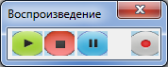

Если в настройках системы установлена опция **Создать видеоролик**, или перед нажатием кнопки **Пуск** нажать кнопку **Создать видеоролик**, то при запуске воспроизведения начнется параллельная запись ролика в формате AVI. По окончании воспроизведения система предлагает выбрать место на диске для сохранения видеофайла и его имени.

Просмотр видеороликов осуществляется в стандартных медиа-плеерах.

После окончания воспроизведения необходимо выключить управляющую панель. При этом снова откроется окно **Библиотеки**.

# Самостоятельная работа

1. Для того, чтобы начать работу с библиотекой, нам необходимо собрать сборку таким образом, чтобы исключить сопряжения, мешающие перемещению ее компонентов.

Поэтому для **Пальца**, **Вала** и **Шпонки** устанавливаем одно сопряжение — Соосность. Совпадение делать не будем, т. к. оно мешает перемещению компонентов в продольном направлении.

Для болтового соединения в дереве сборки отключаем сопряжение **Совпадения** для **болта** и **Плеча**, **шайбы** и **Плеча** и **шайбы** и **гайки** —*Правая кнопка — Исключить из расчета*. (Либо нажать иконку  напротив необходимого сопряжения)

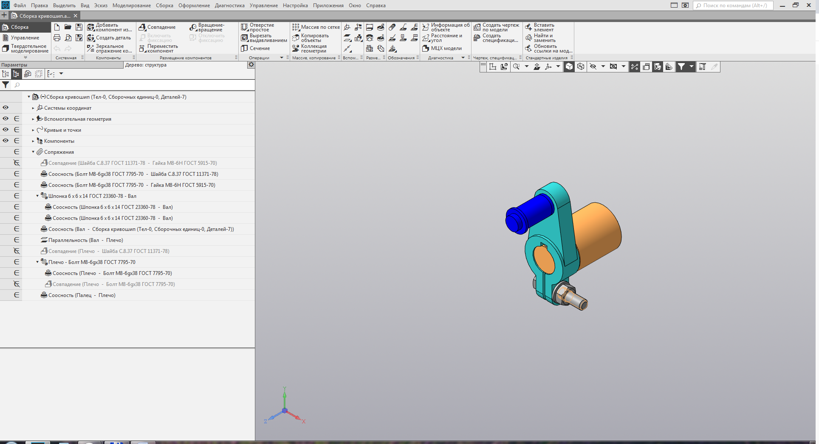

2. Если библиотека не подключена, необходимо перейти во вкладку **Приложения - Добавить приложения...** на панели **Главное меню**



В окне Менеджера библиотек выберите раздел и подключите в нем файл прикладной библиотеки Animat.rtw.

Он по умолчанию находится в папке **C:\ProgramFiles\Ascon\KOMPAS3D\Libs\Animation3D.**



После ее установки нужно запустить Библиотеку во вкладке **Приложения - Механика - Механика анимация**



Запустится окно библиотеки

3. В появившемся окошке переходим во вкладку **Шаги**, открываем ее и выбираем команду **Запомнить начальное состояние**, чтобы перед запуском анимации вернуть компоненты в состояние до разборки-сборки.

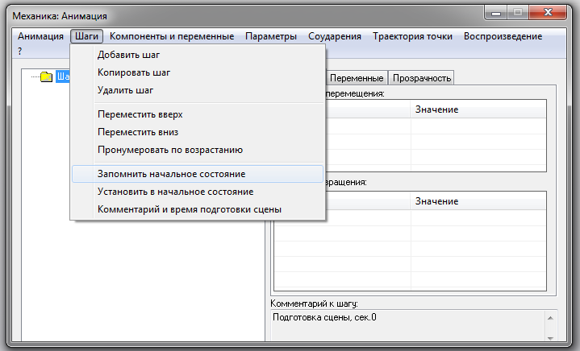

4. Теперь можно добавлять компоненты в первый шаг: **Компоненты и переменные** — **Выбрать компоненты** — **В дереве сборки**.

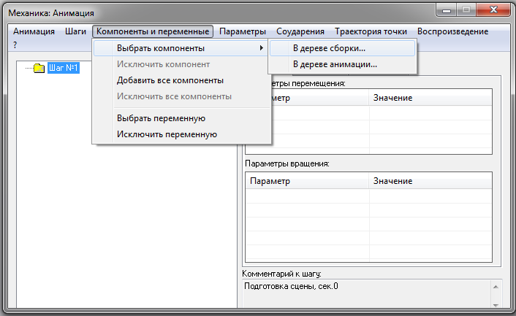

Щелкаем по **Пальцу**. Нажимаем **ОК**.

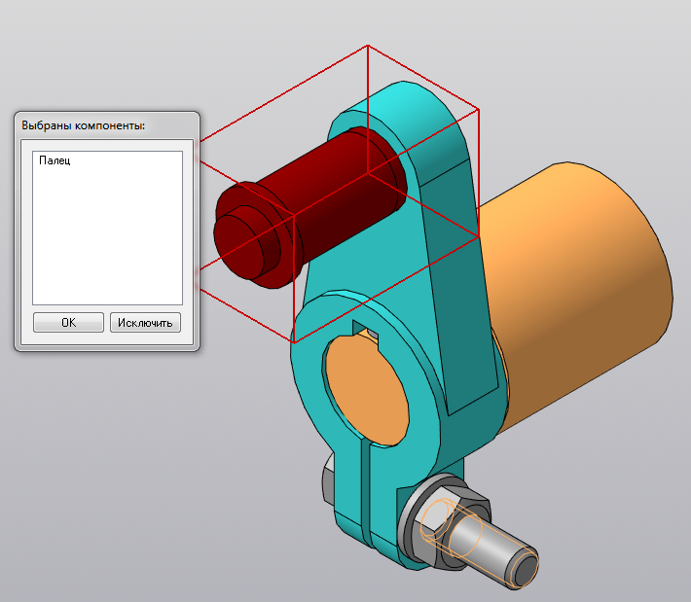

5. Затем выбираем **Палец** в **Дереве анимации** щелкнув по нему левой клавишей, переходим во вкладку **Параметры** — **Перемещение** — **Построить траекторию**.

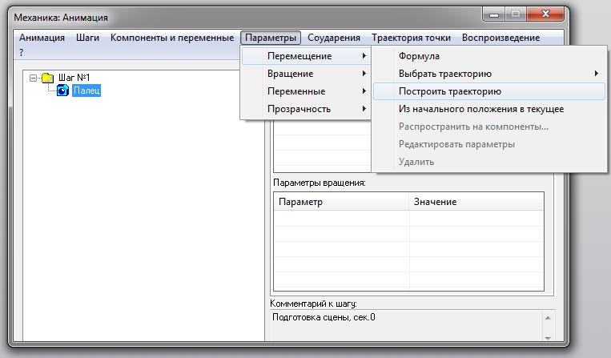

6. На панели **Размещение компонентов Инструментальной панели** нажимаем на кнопку **Перемещение компонентов** , далее **Считать положение** — перемещаем **Палец** в сторону, имитируя разборку — **Считать положение** — **Завершить**.

*Считать положение необходимо нажимать перед перемещением компонента для запоминания начального состояния и после перемещения компонента для запоминания конечного положения компонента*

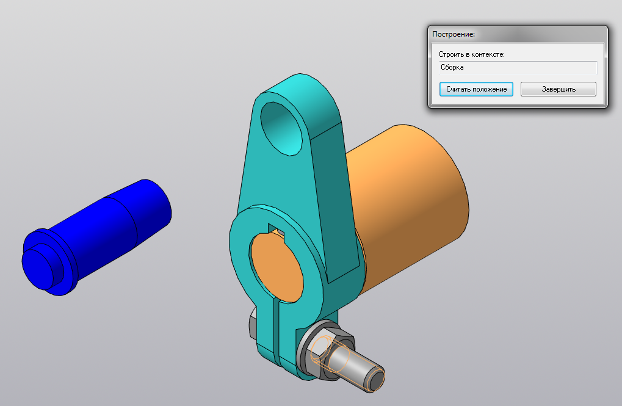

Теперь в окне анимации появилась траектория движения компонента.

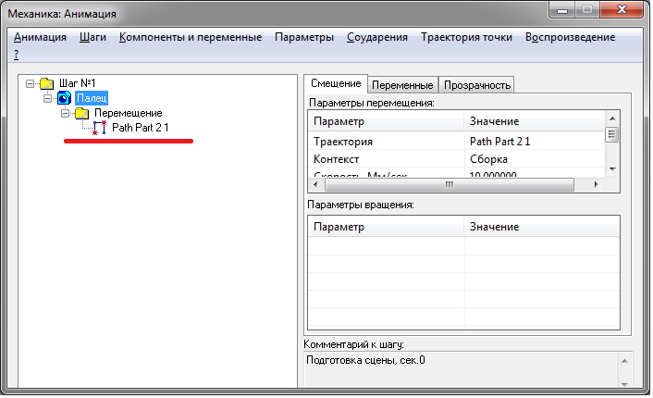

А в окне сборки появилась пространственная кривая — Ломаная, характеризующая траекторию движения детали. По умолчанию данные кривые скрыты. Для ее отображения необходимо зайти в **Дерево: структура** — **Пространственные кривые** — и найти необходимую кривую.

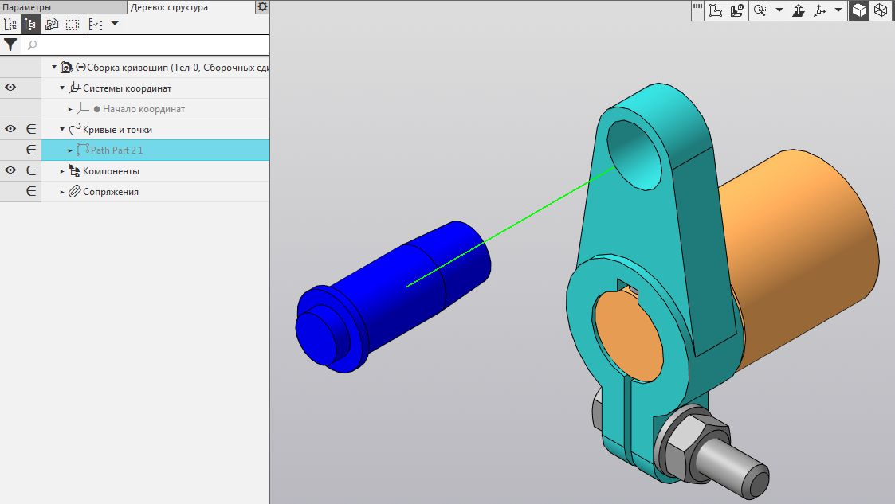

7. Во вкладке **Шаги** выбираем команду **Добавить шаг**. Выбираем **Вал** в дереве сборки. Повторяем пункты **4** — **6**.

*При создании нового шага может появляться окно с предупреждением.*

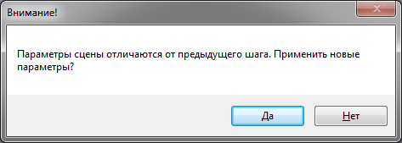

*Если Вы хотите оставить параметры предыдущей сцены (приближение, перспектива, угол обзора, ориентация) то необходимо нажать кнопку* ***Нет.***

8. **Шаг 3** — для гайки необходимо сымитировать два движения — перемещение и вращение. Сначала задаем перемещение (см. пункты 4 — 6).

Для создания эффекта свинчивания гайки с болта делаем следующее: **Параметры** — **Вращение** — **Выбрать ось вращения** — **В дереве сборки**.

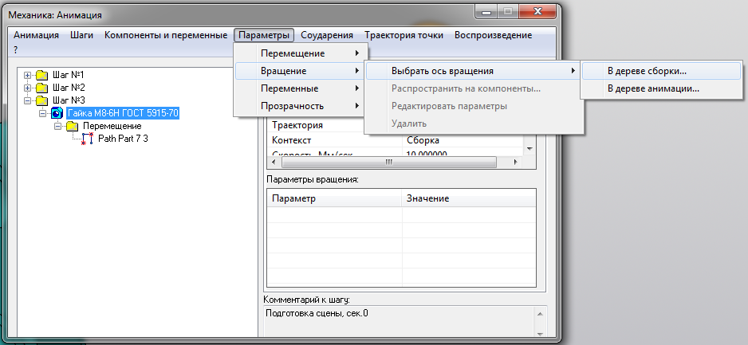

В качестве оси можно выбрать ось болта (щелкаем мышкой по его стержню).

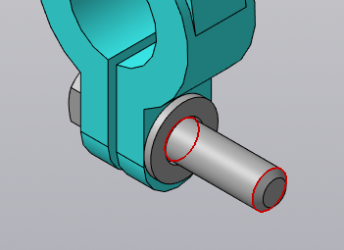

Задаем параметры: **направление** — **против часовой**, **время** — **3 секунды**, **угол поворота** — **720**.

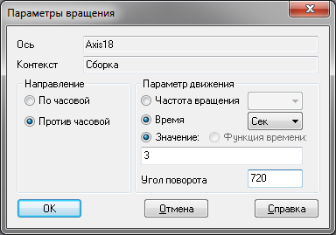

9. Снимаем шайбу и болт (п. 4 — 6).

10. Для создания имитации сборки повторяем все пункты, только перемещаем компоненты в противоположном направлении.

Параметры вращения гайки те же, только направление вращения **по часовой**.

11. Шаги готовы и можно запускать анимацию.

Предварительно возвращаем сборку в исходное состояние.

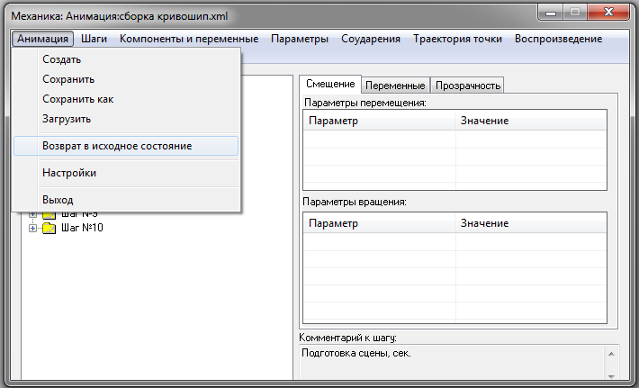

Во вкладке **Воспроизведение** выбираем команду **Полное**. В окошке жмем **Воспроизвести**.

По желанию анимацию можно настроить: **Анимация** — **Настройки**.

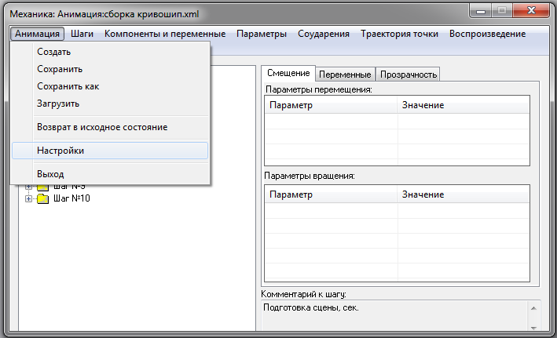

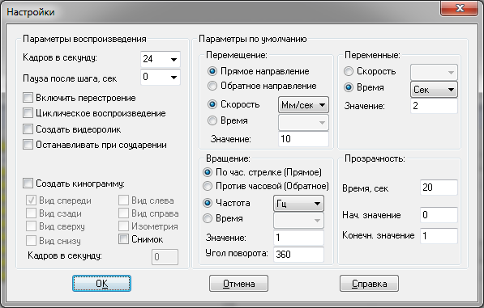

Или отредактировать в Дереве анимации, вызвав контекстное меню. Раскроем **Шаг 1** — **Палец** — **Перемещение** — **Path Part**.

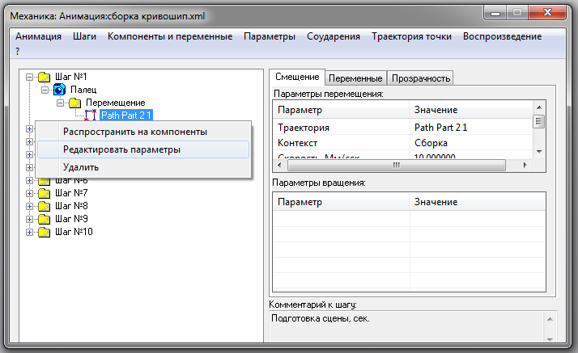

Установим следующие параметры **направление** — **прямое**, **время** —   
**3 сек**

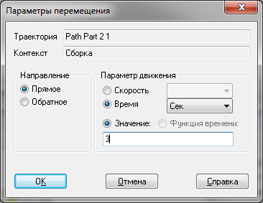

Отредактируем с такими же параметрами все перемещения в анимации.

Сохраним анимацию, для этого нажмем **Анимация** — **Сохранить как**

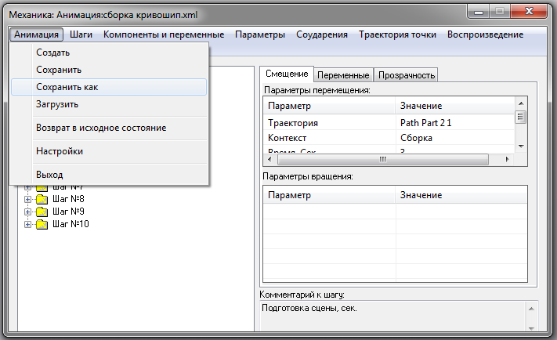

и укажем папку в которой располагается сборка.

Чтобы воспроизвести сохраненную анимацию необходимо запустить библиотеку и нажать: **Анимация** — **Загрузить**.

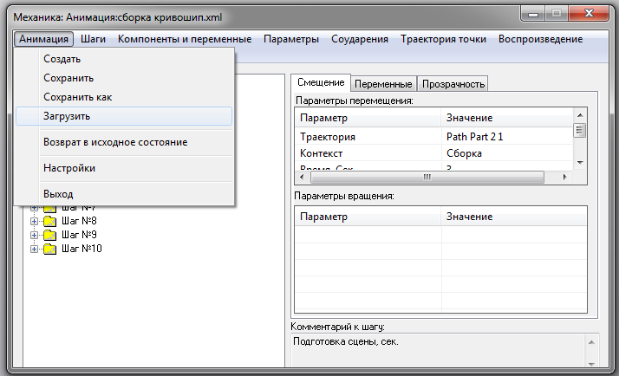

Создайте видеоролик анимации.

Выберите команду Воспроизведение – Полное

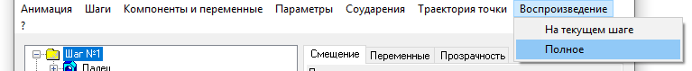

После выполнения этих команд на экране появляется управляющая панель с кнопками «Пуск», «Стоп», «Пауза» и «Создавать видеоролик».

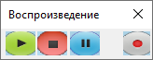

Нажмите последовательно сначала кнопку Запись потом Старт.

Появиться окно настройки сжатия видео. Выберите Программа сжатия Microsoft Video , качество сжатия 40.

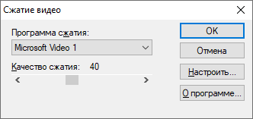

*Данные настройки носят рекомендательный характер (наша задача сделать видео максимально малого размера допустимого качества для дальнейшей отправки на портал в отчеты).*

*Для своих целей Вы можете устанавливать настройки для хорошего качества видео*

Далее в окне настройки сжатия видео выберите команду **Настроить…** и установите ползунок **«Показатель качество/время» = 0,25.** Нажмите ОК.

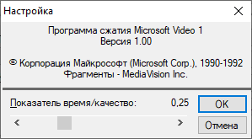

Нажмите ОК в окне настройки сжатия видео.

*(Если в настройках системы установлена опция* ***Создать видеоролик****, или перед нажатием кнопки* ***Пуск*** *нажать кнопку* ***Создать видеоролик****, то при запуске воспроизведения начнется параллельная запись ролика в формате AVI.*)

По окончании воспроизведения система предлагает выбрать место на диске для сохранения видеофайла и его имени.

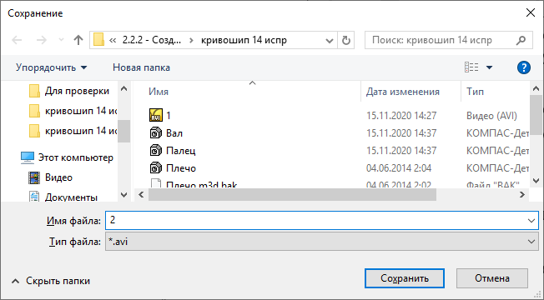

Просмотр видеороликов осуществляется в стандартных медиа-плеерах.

После окончания воспроизведения необходимо выключить управляющую панель. При этом снова откроется окно **Библиотеки**.

*Если Ваше видео будет размером больше 100 Мб рекомендуется сжать его каким-либо сторонним видеопрограммами или онлайн.*